信号检测与估计
仿真实验报告

实验名称 伪随机相位编码连续波雷达的信号处理
专业班级 9151042101班
自然班级 9151040G02班
学 号 9151040G0238
学生姓名 张 腾
指导老师 顾 红

2018年5月
目录
一、实验内容 2
二、实验原理 2
1.单目标 2
1.1伪随机相位编码m序列： 2
1.2雷达信号产生 2
1.3 脉压处理 3
1.4 FFT处理 3
1.5多普勒敏感现象 3
1.6多普勒容限 4
2．双目标 4
2.1大目标掩盖小目标 4
2.2距离分辨 4
2.3 速度分辨 4
三、实验过程与结果 4
1.单目标 4
1.1 m序列及其双值电平循环自相关函数 4
1.2高斯白噪声 5
1.3回波 5
1.4脉压后输出图形及SNR、时宽和带宽计算； 6
1.5 FFT后输出图形及SNR、时宽和带宽计算； 7
1.6脉压时多普勒敏感现象和多普勒容限及性能损失； 8
2.双目标 9
2.1大目标掩盖小目标...............................................................................................9
2.2距离分辨.............................................................................................................10
2.2速度分辨.............................................................................................................11
四、源程序 13
五、实验感想 20
一、实验内容
仿真伪随机相位编码连续波雷达的信号处理。
设码频为38MHz（学号后两位），伪码周期内码长为127，雷达载频为10GHz，输入噪声为高斯白噪声。目标模拟分单目标和双目标两种情况，目标回波输入信噪比可变（-35dB～10dB），目标速度可变（0～1000m/s），目标幅度可变（1～100），目标距离可变（0～10000m），相干积累总时宽不大于10ms。
单目标时：1.给出回波视频表达式；脉压和FFT 后的表达式；2.仿真m序列的双值电平循环自相关函数，3.给出脉压后和FFT 后的输出图形；4.通过仿真说明各级处理的增益，与各级时宽和带宽的关系；5.仿真说明脉压时多卜勒敏感现象和多卜勒容限及其性能损失（脉压主旁比与多卜勒的曲线）。
双目标时：1.仿真出大目标旁瓣盖掩盖小目标的情况；2.仿真出距离分辨和速度分辨的情况。

二、实验原理

1.单目标

1.1伪随机相位编码M序列
最长线性移位寄存器序列的简称。若周期 m 序列的每个码元宽度为 T，则它的自相关函数是周期为 PT 的周期三角函数。线性移位寄存器是由移位寄存器加上反馈后产生的。对于一个 n 级反馈移位寄存器来说，最多可以有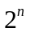个状态，对于一个线性反馈移位寄存器来说，全“0”状态不会转入其他状态，所以线性移位寄存器的序列的最长周期为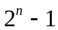。
在本实验中：
•相位编码信号码元宽度 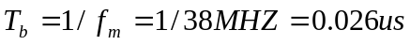；
•伪码信号一周期的脉冲数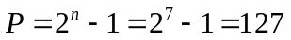；
•相位编码周期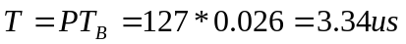；

•相位重复周期N=300；

1.2雷达信号产生

发射信号：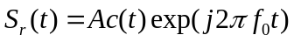

其中c(t)即为m序列。
回波表达式：
其中，时延：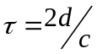，多普勒频率：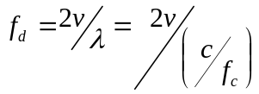
经过混频后，回波视频表达式为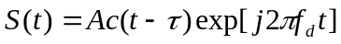
脉压后的表达式：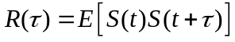
FFT后的表达式：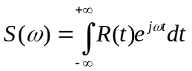

1.3脉压处理
在大时间带宽积信号，脉冲压缩及等效为匹配滤波，是寻求线性滤波器的最佳传递函数，即白噪声中含已知波形的混合波形作为滤波器输入时滤波器输出的波形在某时刻可达最大信噪比。
•滤波器的冲激响应是输入信号波形对纵轴作镜像函数，并沿时间轴向右平移一段时间，滤波器的振幅特性与信号的振幅谱一致。因此，对信号的匹配滤波相当于对信号进行自相关运算。
•滤波器对信号做两种处理：
（1）滤波器的相频特性与信号相频特性共轭，使得输出信号所有频率分量都在输出端同相叠加而形成峰值。
（2）按照信号的幅频特性对输入波形进行加权，以便最有效地接收信号能量而抑制干扰的输出功率。
•脉压的作用：
（1）输出信号相对增强，噪声相对减弱，从而提高信噪比。
（2）脉冲压缩技术可以解决雷达作用距离和距离分辨率的矛盾（脉宽越大，作用距离越大，但雷达分辨率会降低）。

1.4FFT
N点的 FFT 就相当于构建了 N 个频率相邻不同的正弦波匹配滤波器，来匹配一个频率未知的正弦波，看哪一个滤波器输出最大，那么该滤波器中心频率即为输入正弦波的频率。在本实验中N=300.

1.5多普勒敏感现象
•定义：
伪随机 m 序列信号存在伪码调相信号所具有的多普勒敏感问题，其信号的模糊函数近似图钉型，随着多普勒频移的增加，相关处理后输出的主瓣峰值下降，旁瓣增加，主旁瓣比降低，SNR 也有一定损失，严重时使雷达无法正常工作。
•解决办法：
（1）多普勒补偿（变本振）：静止目标变运动，影响对消
（2）修正匹配滤波器（移动模糊图原点）：匹配滤波器太多
（3）消除多普勒电路：非线性，影响邻近分辨
（4）补偿式旁瓣抑制滤波器：对应失配输出进行抑制

1.6多普勒容限
•定义：当多普勒频率存在时，虽然不能得到最大的输出信噪比，但在某一个频率区间内相关积累还是有效的，则这一区间为多普勒容限。
•伪码调相信号的多普勒容限与压缩比 D 与码元宽度有关。压缩比是由子脉冲数决定的，子脉冲数越大，多普勒敏感性越大，选择大的压缩比必然多普勒容限减小。码长一定的情况下，码元宽度减小，信号对多普勒的敏感性减弱，减小码元宽度是扩展多普勒容限的一种方法。理论上，主板幅度下降3.94dB时，
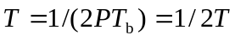

2．双目标

2.1大目标掩盖小目标

当两个目标的幅度接近或者两者的距离、速度有很大的差别时，经过FFT处理可以很清楚的分辨出两个目标，而当两个目标中一个目标的幅度是另外一个目标的几十倍时，且两者距离较接近，则大目标旁瓣会掩盖小目标的主瓣，于是从 FFT 后的输出图形上只能观察到一个目标。

2.2距离分辨
保持两个目标的速度相同。
各个距离门上的参考码是由发射码字依次经过延迟一个码元时间得到的，每个距离门依次相差一个码元时间。
距离分辨：，
在不考虑距离模糊的情况下最大测量距离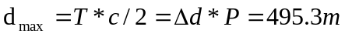，所以要根据测距速范围考虑距离模糊的问题。

2.3速度分辨
保持两个目标的距离相同。
距离分辨率，
从而可进一步求得最大测量速度V_{max =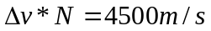，}所以要根据测速范围考虑速度模糊的问题。

三、实验过程与结果

1.单目标

1.1 m序列及其双值电平循环自相关函数
一周期内，m序列双值电平如下图，
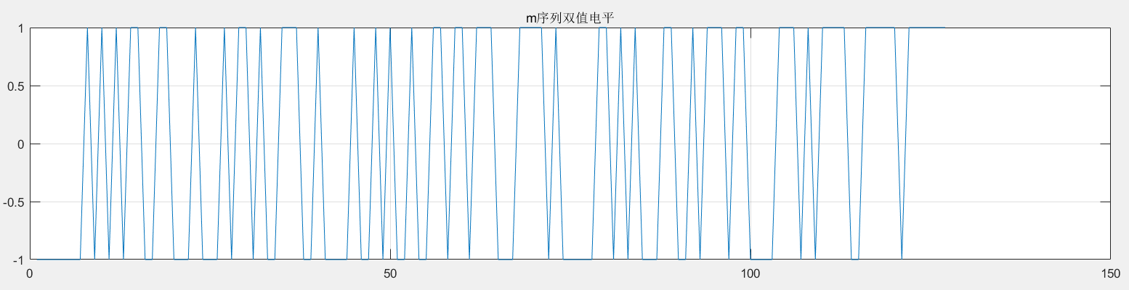
m 序列双值电平循环自相关函数如下图：
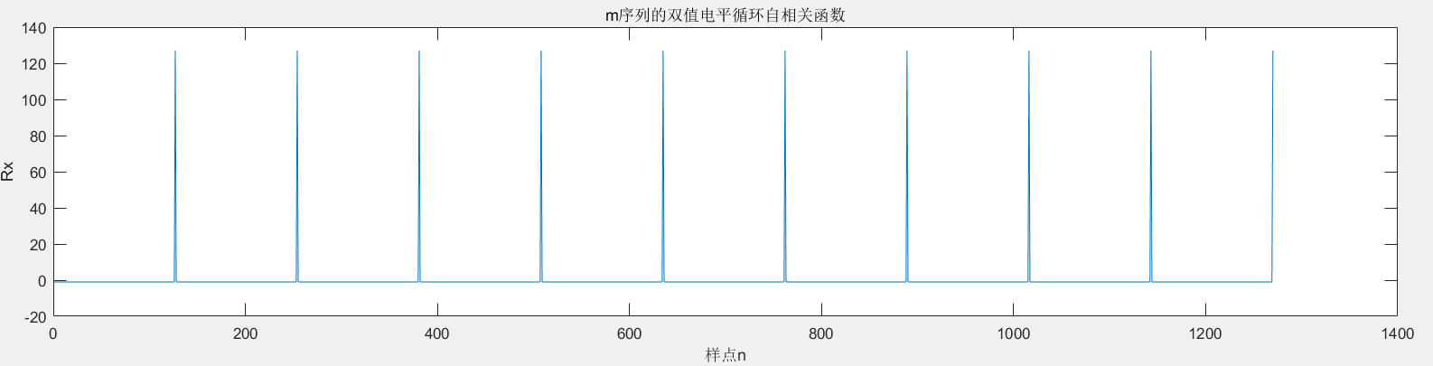
1.2高斯白噪声
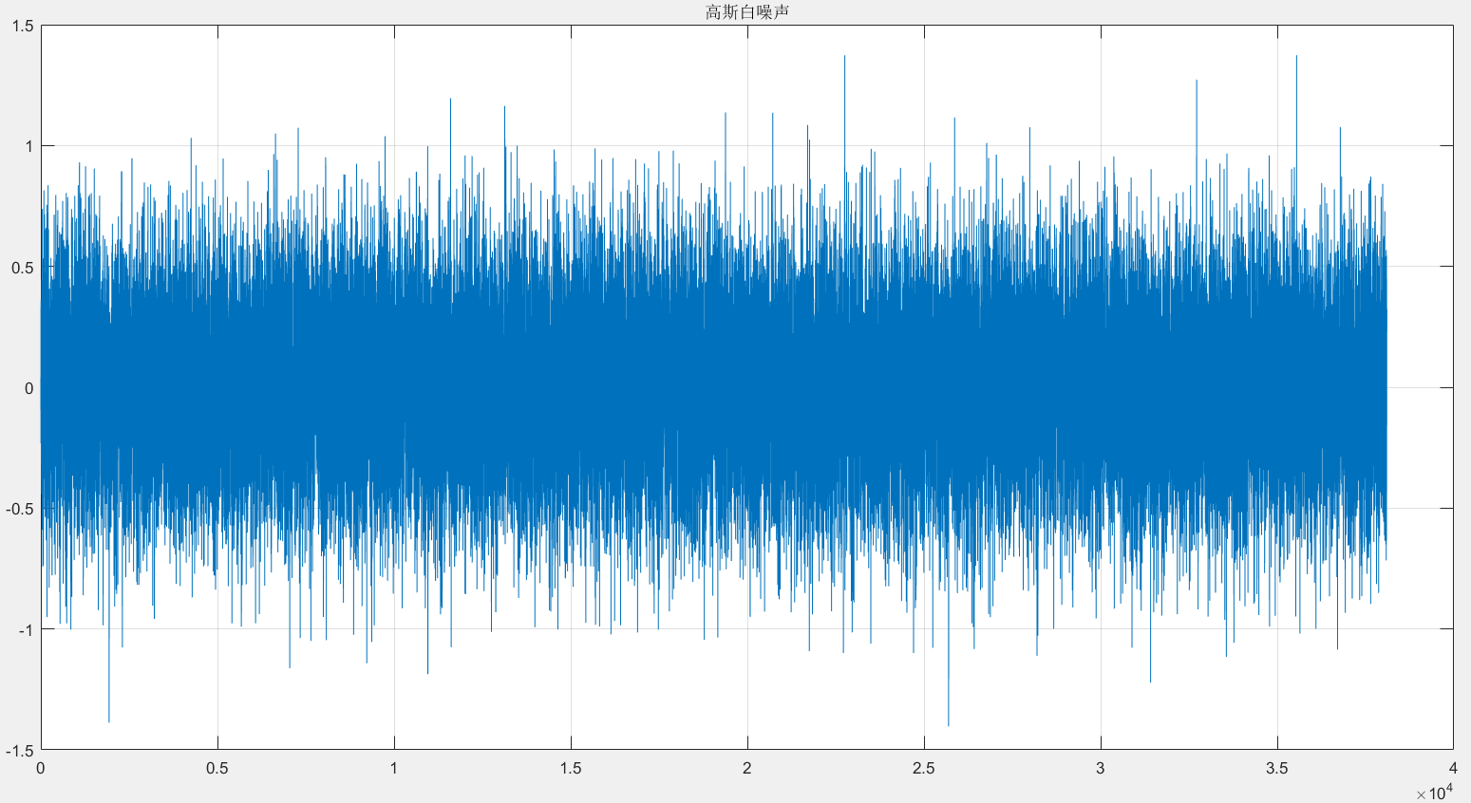

1.3回波
有延迟（d=300m，延时t1=2d/c，snr=10db）的回波波形：
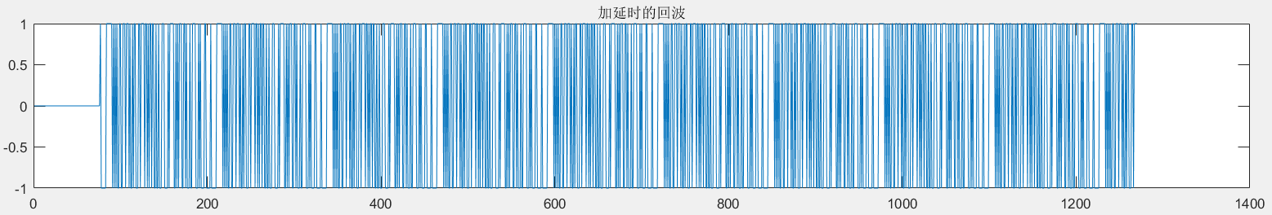
受多普勒调制（v=30m/s，fd=2v/）：
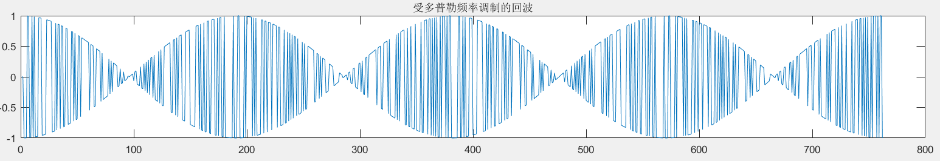
加入噪声：
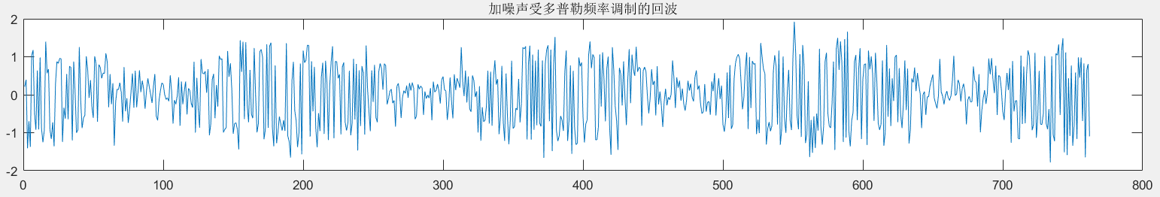

1.4脉压后输出图形及SNR、时宽和带宽计算
（相关参数：d=300m，v=30m/s，A=1，snr=10dB）
（1）脉压输出图形
直接脉压：
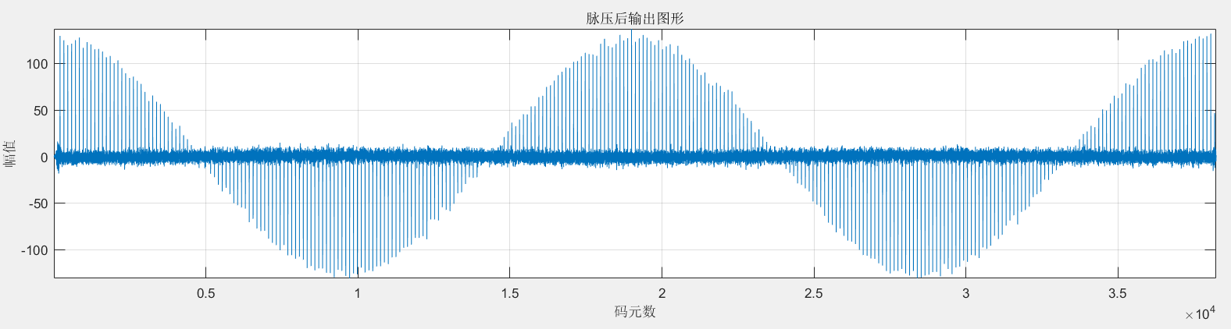
距离重排后：
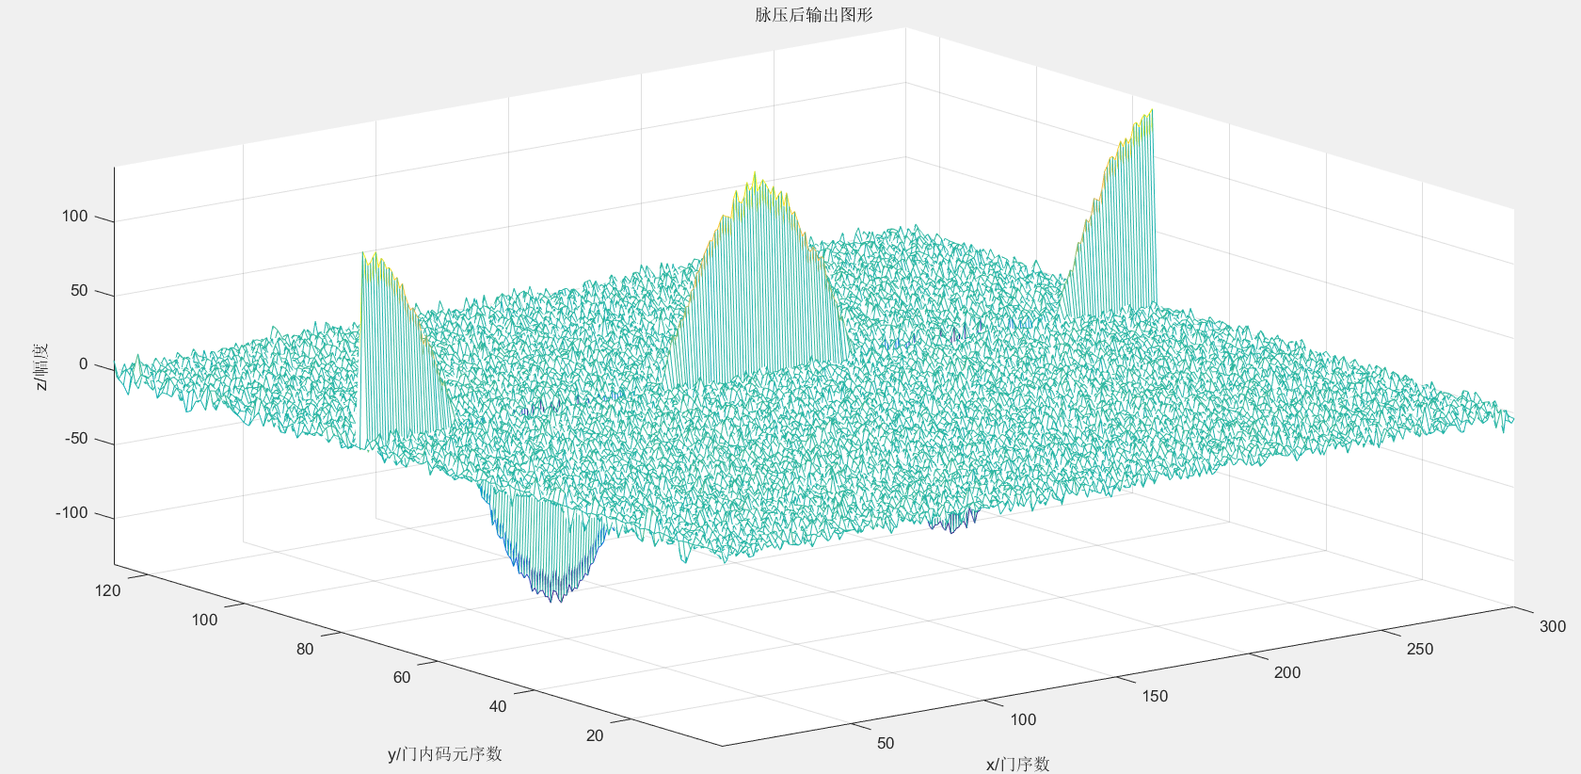

（2）脉压输出的SNR、时宽和带宽

①SNR

脉压增益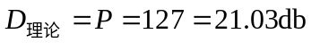

输入洗信噪比snr=10db

则理论上脉压的snr=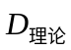+snr=21.03+10=31.03db;

仿真后输出的信噪比snr1=31.0183db

在误差允许的范围内，与理论值十分接近。

仿真输出结果如图所示：

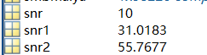

②时宽

理论值脉压后的时宽为一个码元的宽度，即t=Tb=0.026us

实际脉压后可以看出，脉压输出图形只在码元127的整数倍上出现一个峰值，所以时宽也是一个码元宽度，与理论值符合。

③带宽

理论带宽值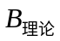=38Mhz

将脉压输出结果进行FFT后观察频谱图可得，只有在38Mhz范围内存在频谱，则仿真结果带宽值与理论值相符。

1.5 FFT后输出图形及SNR、时宽和带宽计算
（相关参数：d=300m，v=30m/s，A=1，脉压输出snr1=31.0183db）
（1）脉压输出图形
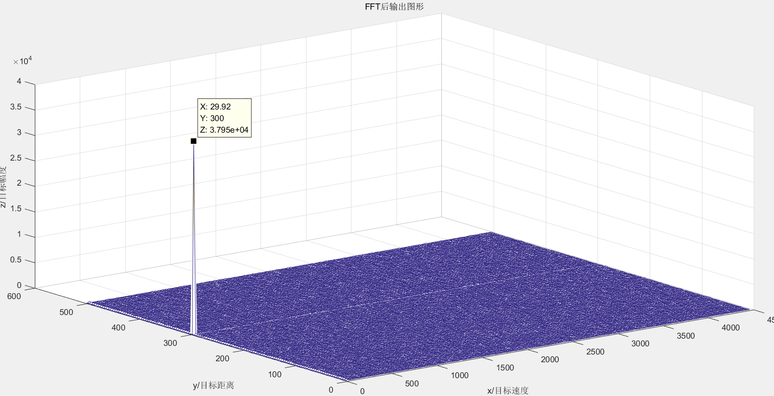
由图像可以看出，测得的速速为29.92m/s，距离为300m, 与理论值十分接近。
- FFT输出的SNR和带宽

①SNR

300点的FFT，则理论增益G=10log300=24.77db

FFT的理论输出snr2=snr1+G=31.0183+27.77=55.80db

仿真后输出的信噪比snr1=55.7677db

在误差允许的范围内，与理论值十分接近。

仿真输出结果如图所示：

②带宽

理论值

带宽取主瓣峰值下降3dB时的频谱宽度，同时内插三个点，便于观察：

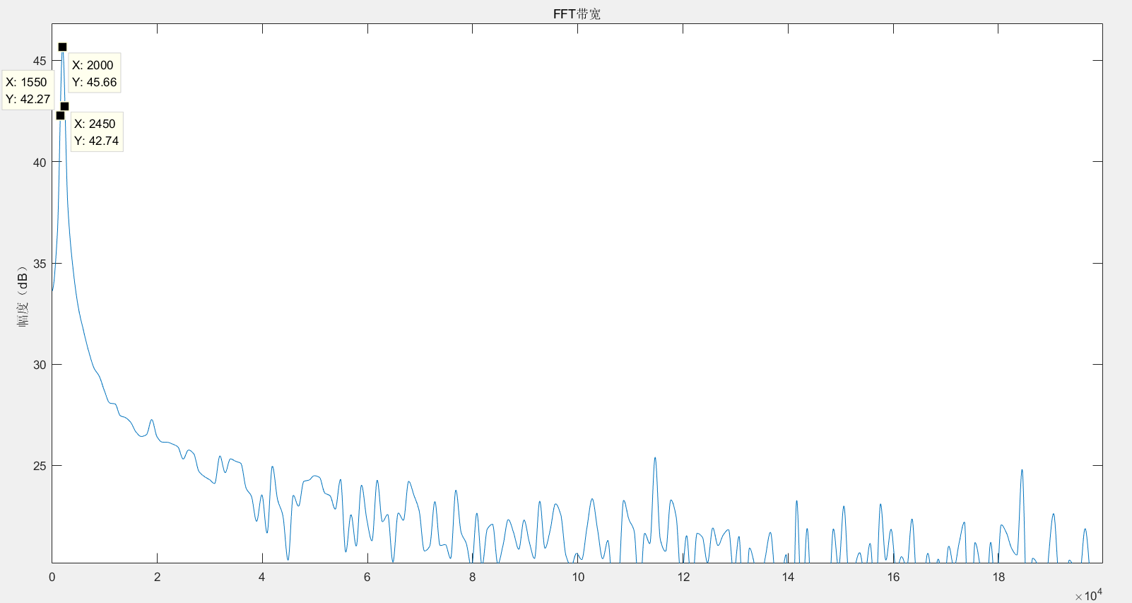

则带宽=2450-1550=900Hz,在误差允许的范围内，与理论值接近。

1.6脉压时多卜勒敏感现象和多卜勒容限及其性能损失。

（1）多普勒敏感现象

伪随机 m 序列信号存在伪码调相信号所具有的多普勒敏感问题，随着多普勒频移的增加，脉压后输出的主瓣峰值下降，旁瓣增加，主旁瓣比降低，SNR 也有一定损失。

仿真结果图：

fd=0：主瓣峰值为 127 fd=5KHz，主瓣峰值为 125.4
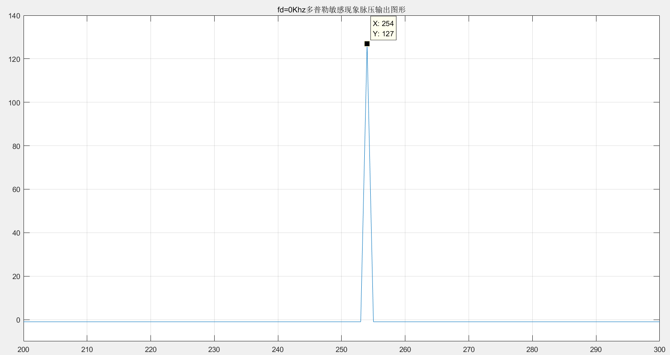
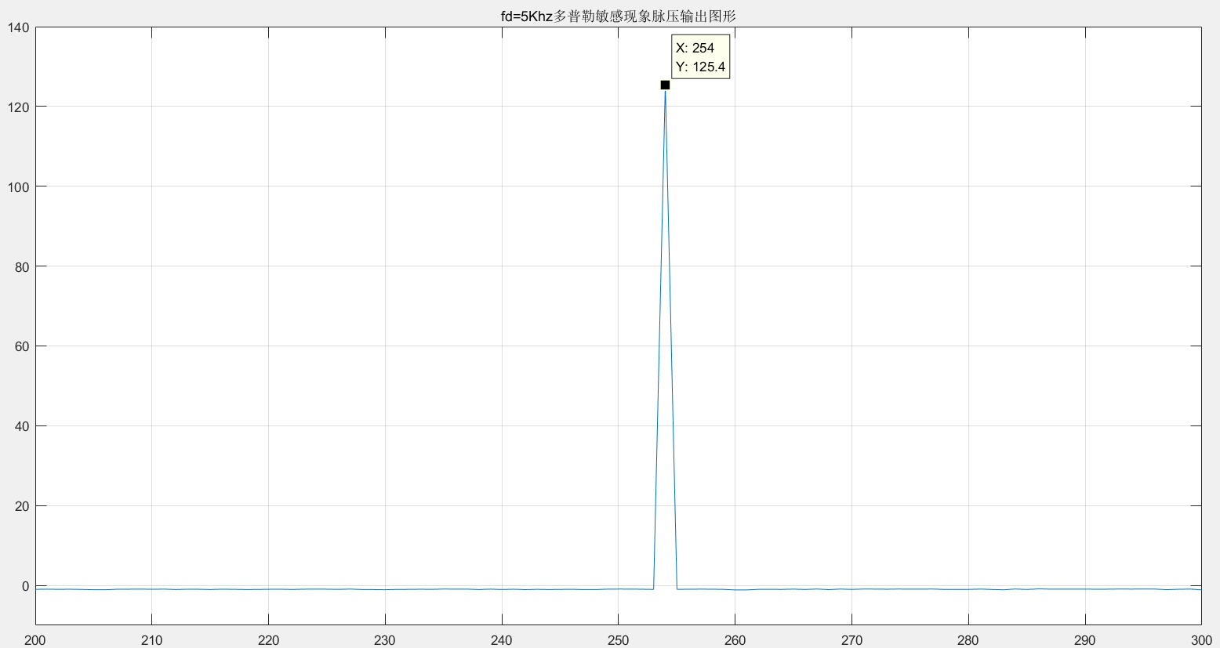
fd=10KHz，主瓣峰值为 120.5 fd=20KHz，主瓣峰值为101.7

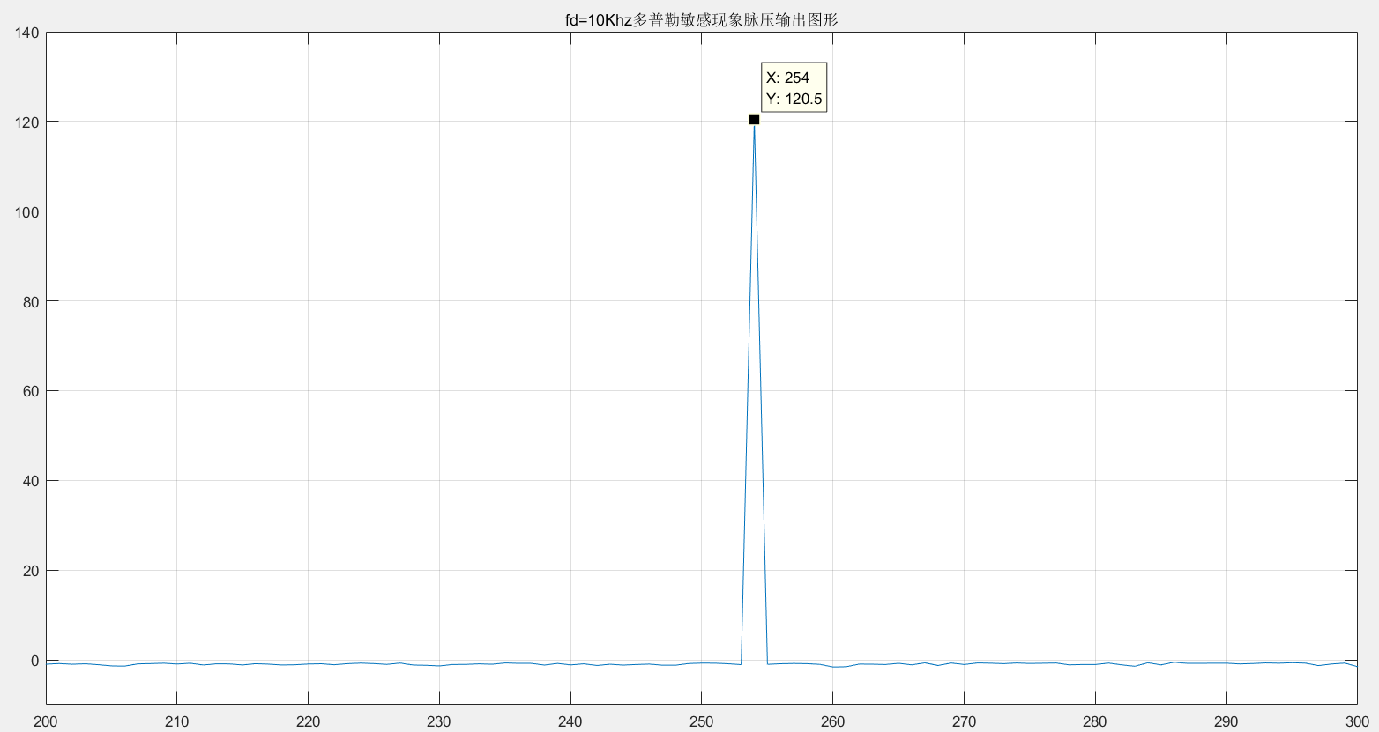
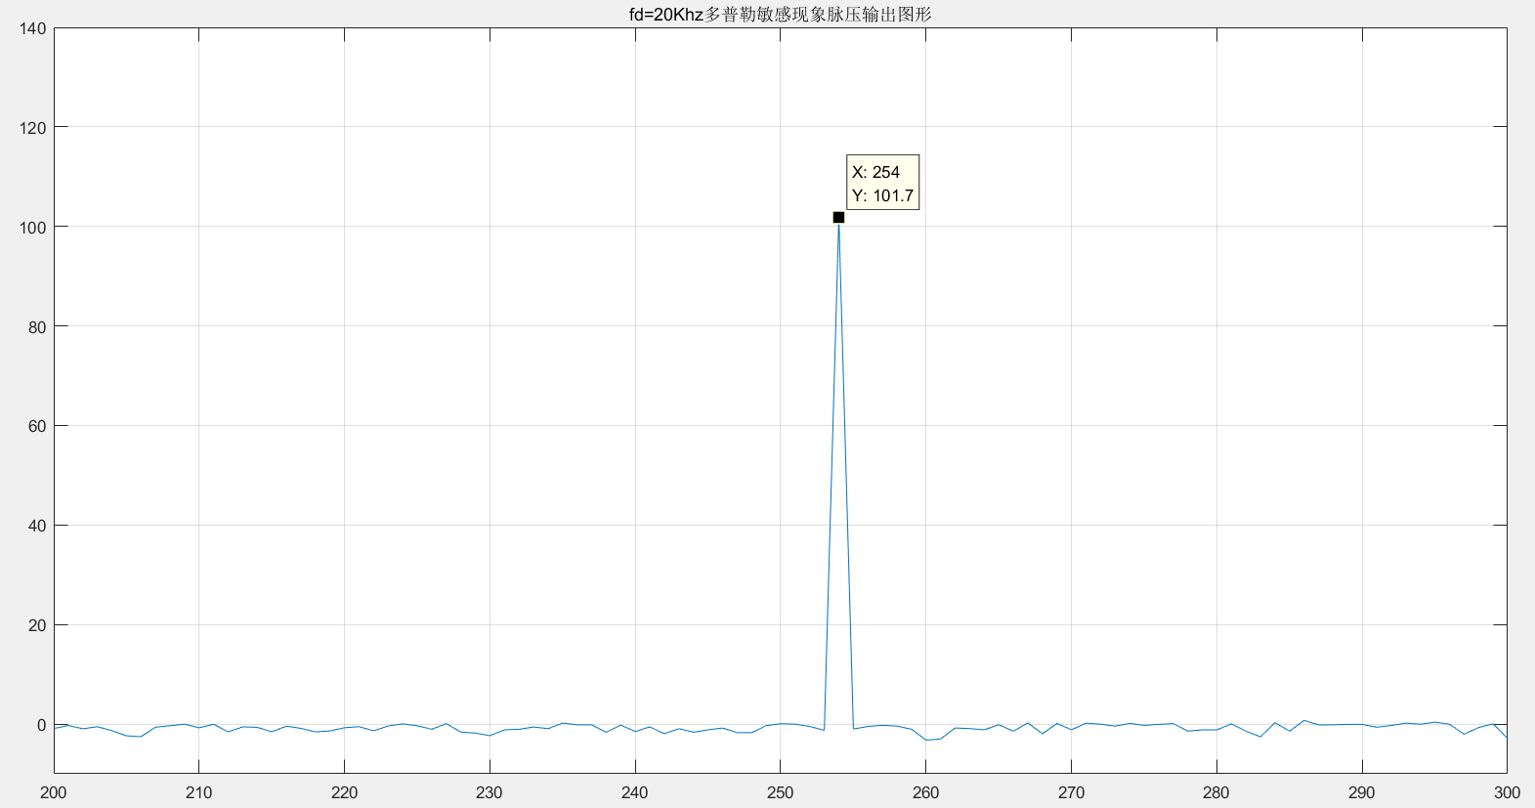
由仿真图可以看出，随着多普勒频率增大，脉压主瓣峰值在减小。

（2）多普勒容限及性能损失

绘制脉压主瓣高度与多普勒的曲线如下图，在高度下降 3.94dB 时得到仿真结果的多普勒容限 为150KHz,理论值B=1/2PTb=149.6KHz,两者相差不大。
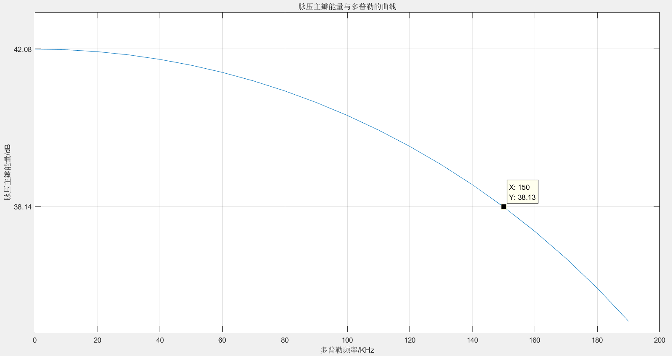

2.双目标
2.1大目标旁瓣掩盖小目标
当两个目标幅度都为1，距离和速度都不相同，如
d1=300m;d2=200m;v1=30m/s,v2=40m/s;
FFT输出图中可以很明显的看到两个目标;
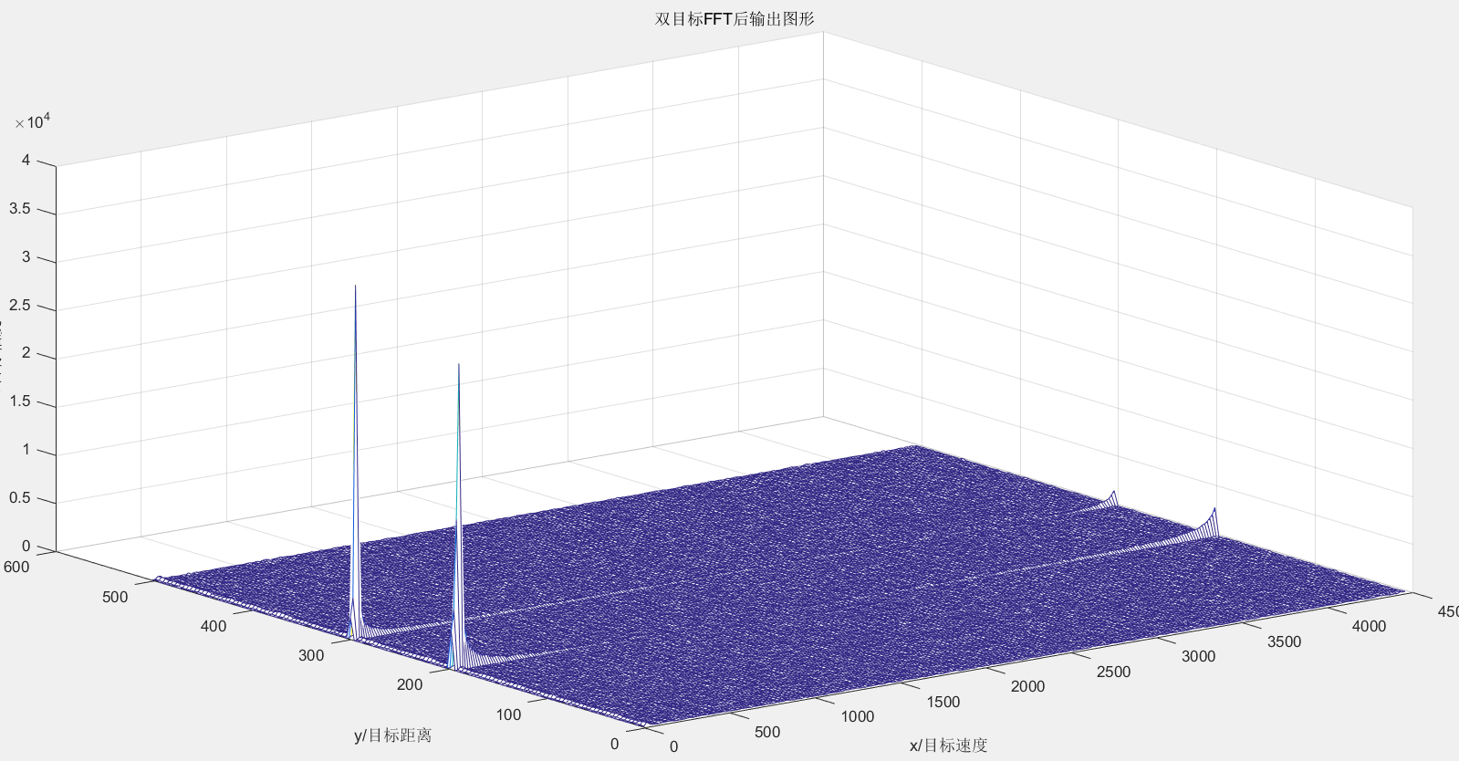

当大目标幅度为5，小目标幅度为 1，距离和速度都不相同，如
d1=300m;d2=310m;v1=30m/s,v2=40m/s;
图中只能看到大目标，小目标被掩盖
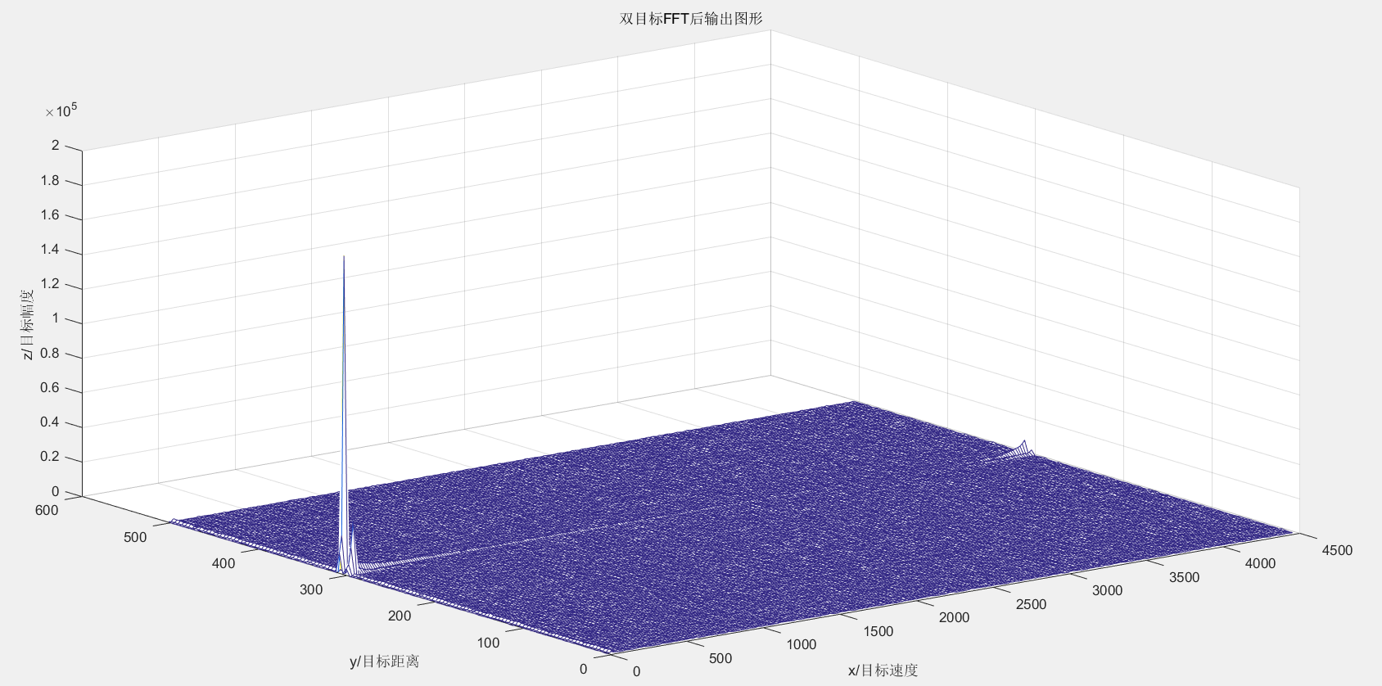
2.2 距离分辨
保持两个目标的速度相同，经前面分析得，距离分辨率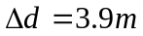，最大可判别距离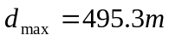。
保持两者的幅度一致为1，速度都为30m/s,其中一个目标的距离d1=300m保持不变,另外一个目标的距离d2在d1基础上依次增加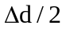（取2m），FFT仿真图形如下：
d2=302m （无法区分两个目标的距离）
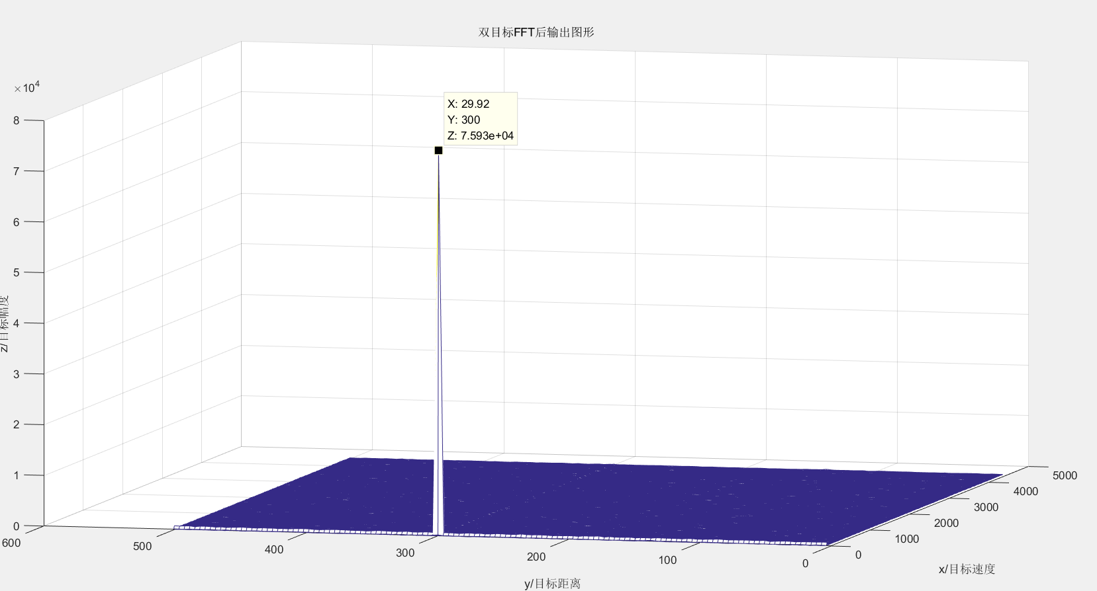
d2=304m（无法区分两个目标的距离）
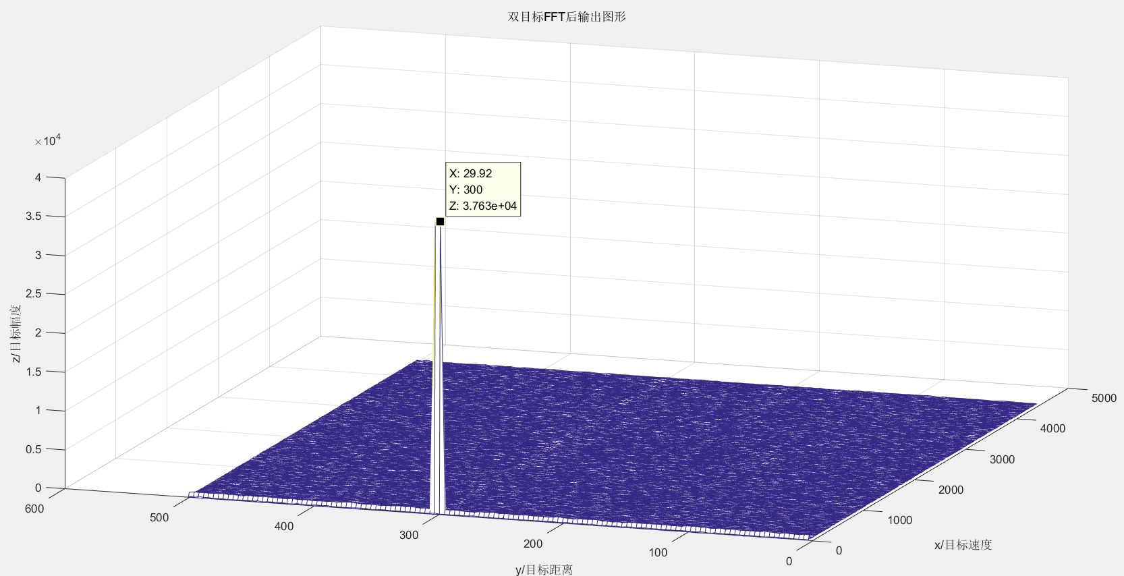
d2=306m （可以区分两个目标的距离，读数分别为300m,303.9m,第二个目标距离略有误差）
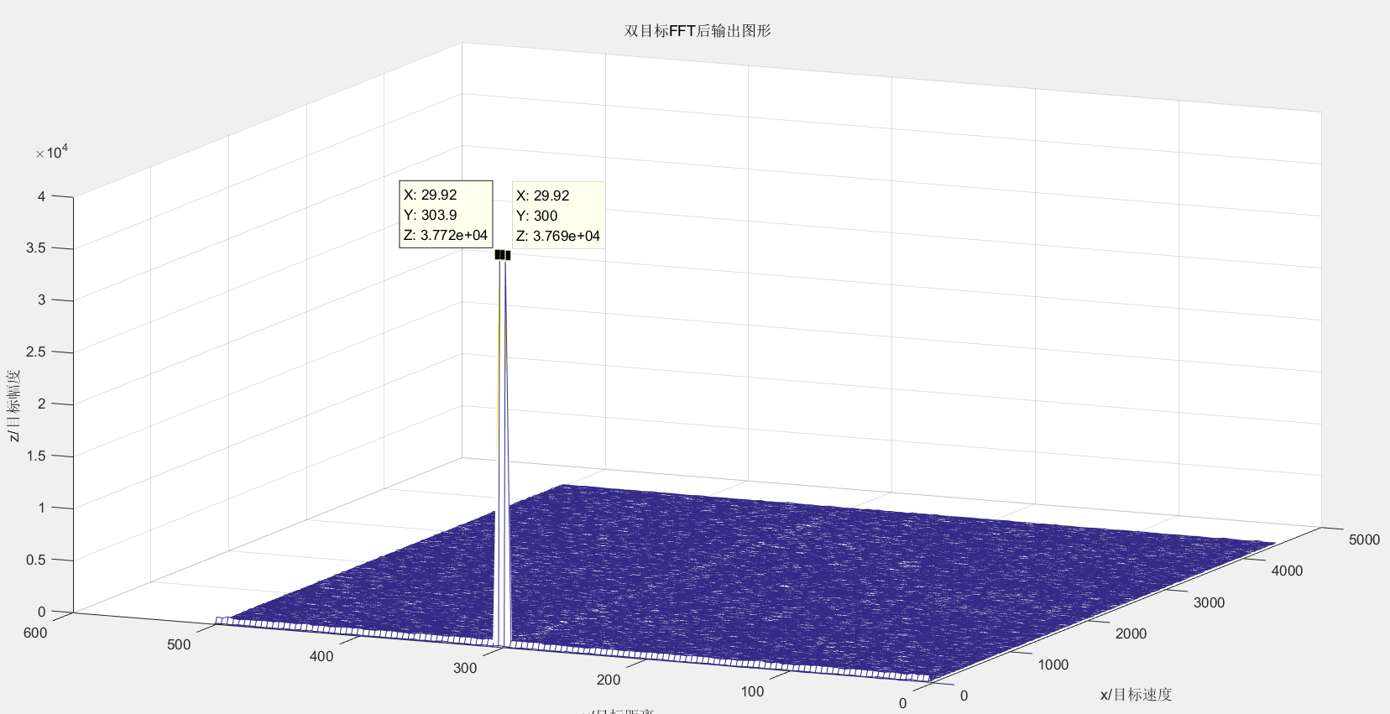
d2=308m（可以明显区分两个目标的距离，读数分别为300m和307.9m,测量值很准。）
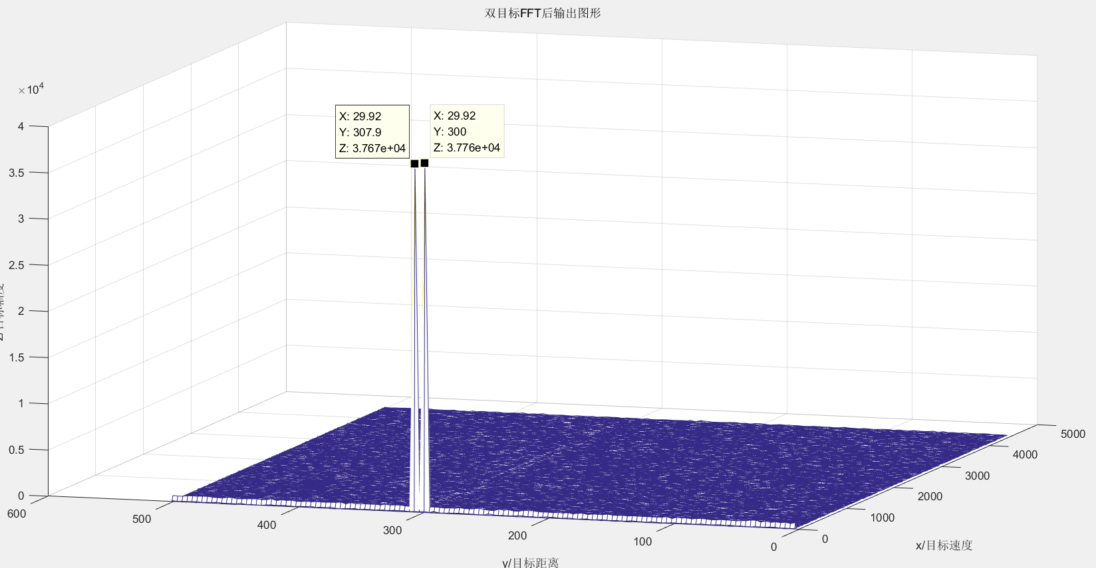
由仿真结果可以看出，当两个目标的距离相差在1.5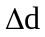时，无法区别出两个目标的距离，当间距达到1.5时，可以区分出两个目标，但有一定的误差，当两者间距大于2时，即可清晰、准确的测出两个目标分别的距离。

2.3速度分辨
保持两个目标的距离相同。经前面分析得，速度分辨率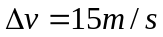，最大可判别距离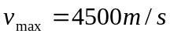。
保持两者的幅度一致为1，距离都为300m,其中一个目标的速度v1=30m/s保持不变,另外一个目标的速度v2在v1基础上依次增加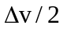（取8m/s），FFT仿真图形如下：
v2=38m/s（无法区分两个目标的速度）
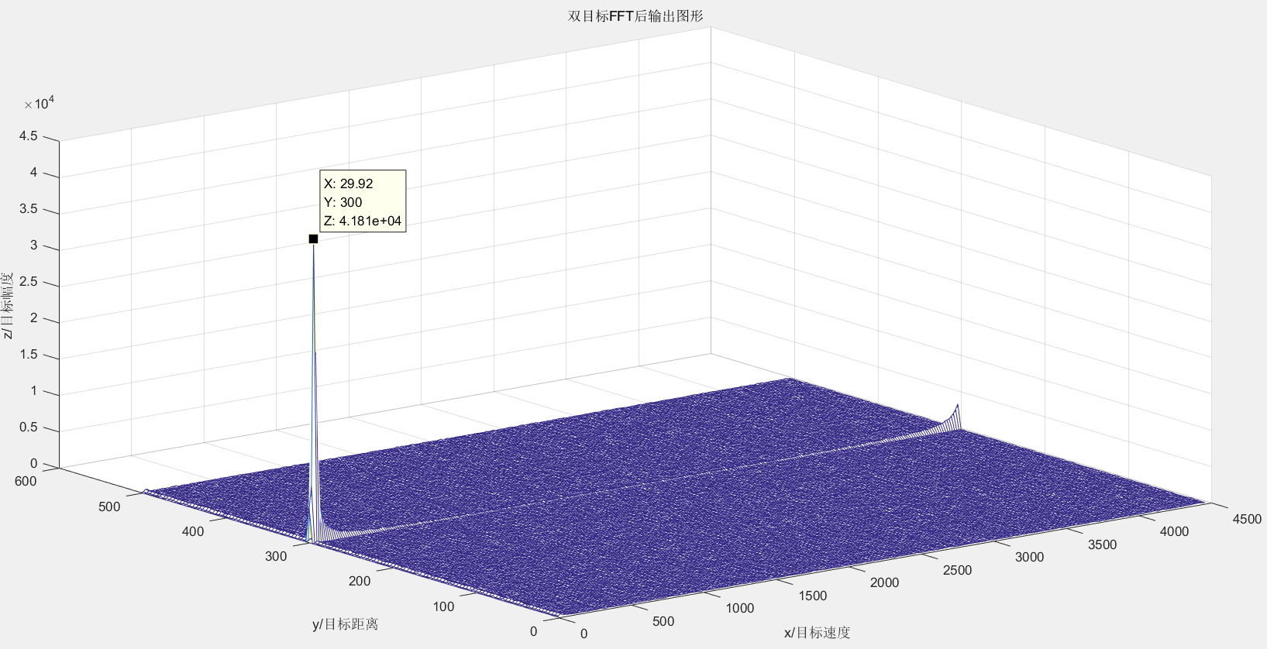
v2=45m/s（无法区分两个目标的速度）
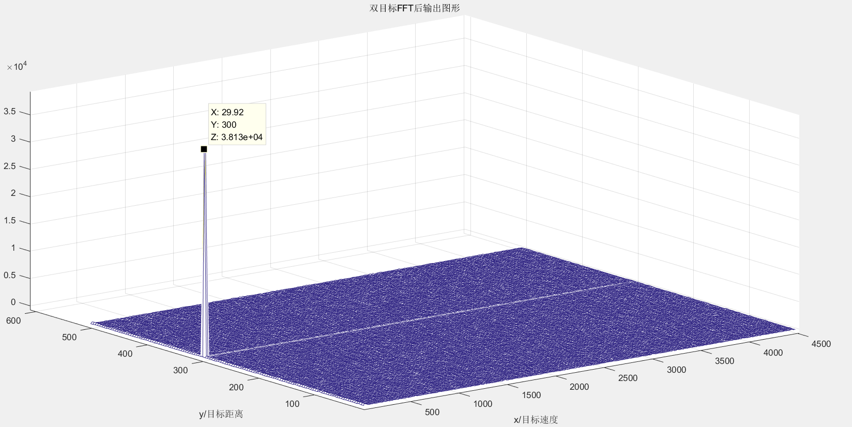
v2=54m/s（可以区分两个目标的速度，读数分别为30m/s,57.34m/s,第二个目标速度有误差）
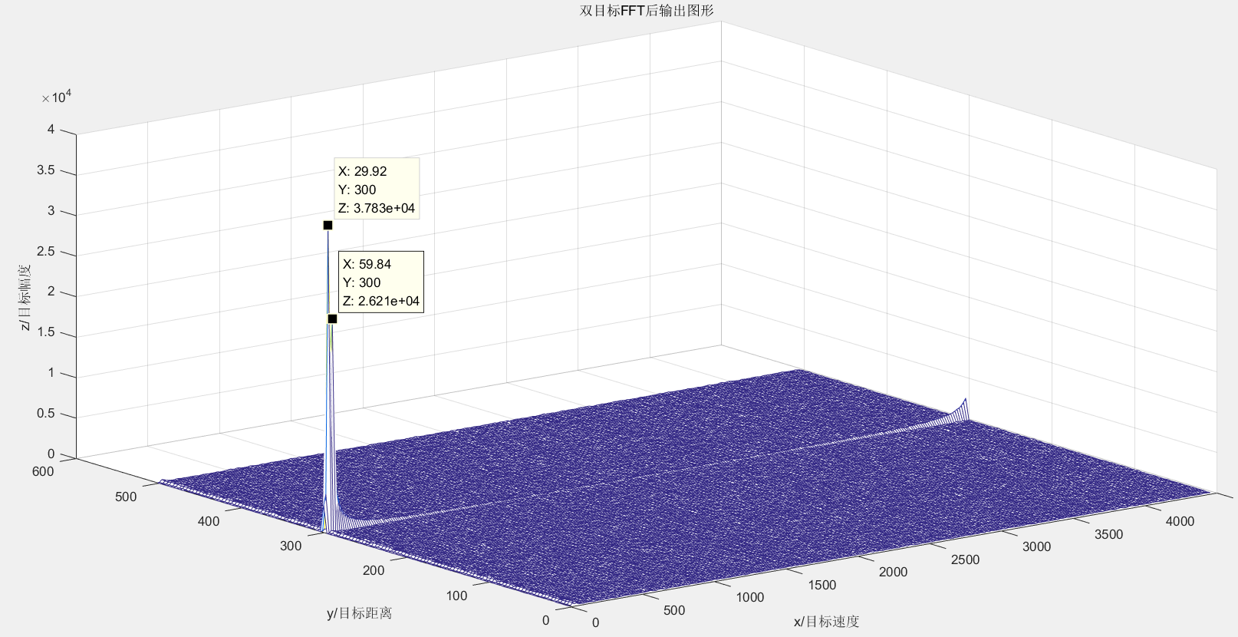
v2=62m/s（可以较区分两个目标的速度，读数分别为30m/s,59.84m/s,第二个目标速度有误差）

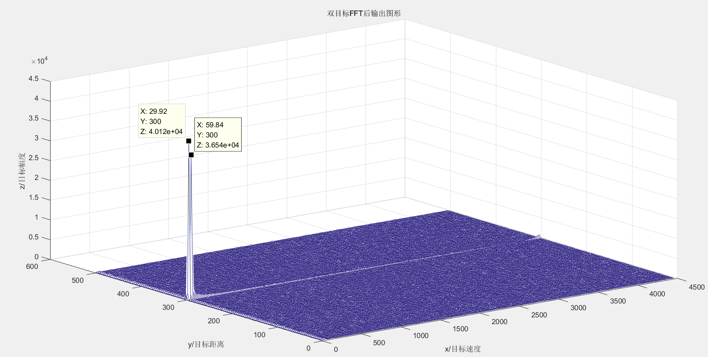
由仿真结果可以看出，当两个目标的距离相差在1.5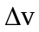时，无法区别出两个目标的速度，当间距达到1.5时，可以区分出两个目标的速度，但有一定的误差，当两者间距大于2时，即可清晰测出两个目标分别的速度，且速度差别越大，测量结果越准确。

四、源程序
clear all;
close all;
clc;

fm=38e6; %码频
Tb=1/fm; %码元宽度
fc=10e9; %载频
c=3e8; %光速
m=127; %码元个数
t=1.02e-3; %相干积累总时宽1.02us
T=1/fm*127; %相位编码周期
N=300; %周期重复次(t/T)
%===================m序列产生及自相关==================
connection=[1 0 0 0 0 0 1]; %各个寄存器的反馈连接取值序列（0/1）
%（不包括第一个寄存器）
n=length(connection);
reg=[0 0 0 0 0 0 1 ]; %寄存器初值
mseqmatrix(1)=reg(n);
for ii=2:127
newreg(1)=mod(sum(connection.*reg),2);
for jj=2:n
newreg(jj)=reg(jj-1);
end
reg=newreg;
mseqmatrix(ii)=reg(n);
end
m_bip=2*mseqmatrix-1; %m序列双值电平
fsxh=repmat(m_bip,1,N);

pipei=fliplr(m_bip); %矩阵沿垂直轴左右翻转
%zxg=conv(pipei,m_bip);

for p=1:127*10
cc=0;
for k=1:127
if (mod((p+k),127)==0)
m1=127;
else
m1=mod(p+k,127);
end
cc=cc+m_bip(k)*m_bip(m1);
end
zxg(p)=cc;
end

figure(1);
subplot(211)
plot(m_bip);
title('m序列双值电平');
grid on;
axis([0 150 -1 1]);
subplot(212)
plot(zxg);
title('m序列的双值电平循环自相关函数');
xlabel('样点n'),
ylabel('Rx')

%=======================回波========================

d=300; %目标距离(0~10000m)
v=30; %目标速度（0~1000m/s）
A=1; %目标幅度（1~100）
t1=2*d/c; %延时
n1=fix(t1/Tb); %回波前段延时补零个数
snr=10; %目标回波输入信噪比
noise1=randn(size(fsxh));
noise2=noise1/3.16*A; %加入的噪声
noisepower=sum(noise2.*noise2)/127/N;

figure(11);
plot(noise2);
title('高斯白噪声');
grid on;

hb=[zeros(1,n1) fsxh(1:127*N-n1)]*A; %加延时
fd=2*v/(c/fc);
duopule=exp(j*2*pi.*(1:1:127*N)*fd/fm);
hb1=hb.*duopule; %加多普勒
hb2=hb1+noise2; %加噪

figure(2);
subplot(3,1,1);
plot(real(hb(1:127*10)));
title('加延时的回波');
subplot(3,1,2);
plot(real(hb1(1:50:127*300)));
title('受多普勒频率调制的回波');
subplot(3,1,3);
plot(real(hb2(1:50:127*300)));
title('加噪声受多普勒频率调制的回波');

%=======================脉压========================
hb2=hb1+noise2; %加噪
maiya=conv(pipei,hb2);
m_my=abs(maiya);
m_my1=10*log10(m_my);

figure(3);
subplot(2,1,1);
plot(real(maiya));
title('脉压后输出图形');
xlabel('码元数'),ylabel('幅值');
grid on;
axis tight;
subplot(2,1,2);
plot(real(m_my1));
title('脉压后取对数输出图形');
xlabel('码元数'),ylabel('db');
grid on;
axis([0 m*N 0 30]);

hbb1=conv(pipei,hb1); %无噪声
hbb2=conv(pipei,hb2); %有噪声
hbb3=hbb2-hbb1;

%figure;
%subplot(211);
%plot(real(hbb1));
%grid on;
%subplot(212);
%plot(real(hbb3));
%grid on;

ss=max(abs(real(hbb1)).*max(abs(real(hbb1))));
pp=10*log10(ss);
pn=hbb3.*hbb3;
pn=sum(abs(real(pn(:))))/127/N;
pn=10*log10(pn);
snr1=pp-pn;
snr1; %脉压输出信噪比

figure(4);
plot(abs(fft(m_my)));
title('脉压的带宽');
xlabel('频率/KHz');
ylabel('幅度');
grid on;
axis([0 7e4 0 2.6e4]);

%=======================FFT========================
for r=1:N
for h=1:m
s_hb2(h,r)=maiya((r-1)*m+h);
end
end

figure(10);
mesh(1:N,1:m,real(s_hb2));
title('脉压后输出图形');
xlabel('x/门序数');
ylabel('y/门内码元序数');
zlabel('z/幅度');
grid on;
axis tight;

for h=1:m
r_fft2(h,:)=abs(fft(s_hb2(h,:)));
end

mm=(1:127);
juli=mm*Tb*c/2;

nn=(1:300);
dplpl=fm/300/127*(nn-1);
sudu=dplpl*c/fc/2;

figure(5);
mesh(sudu,juli,(r_fft2));
title('FFT后输出图形');
xlabel('x/目标速度');
ylabel('y/目标距离');
zlabel('z/目标幅度');

%带宽计算
for r=1:127
mmm(r)=max(r_fft2(r,:));
end
[a,b]=sort(mmm);
bb=b(end);

z_fft=r_fft2(bb,:);
for e=1:300
xl(e)=(e-1)*fm/127/300;
yl(e)=10*log10(z_fft(e));
end

xll=0:50:xl(300);
neicha=interp1(xl,yl,xll,'pchip'); %内插函数

figure(6);
plot(xll,neicha);
ylabel('幅度（dB）');
title('FFT带宽');

%信噪比计算
for r=1:N
for h=1:m
s_hb1(h,r)=hbb1((r-1)*m+h);
s_hb3(h,r)=hbb3((r-1)*m+h);
end
end

for h=1:m
r_fft1(h,:)=abs(fft(s_hb1(h,:)));
r_fft3(h,:)=abs(fft(s_hb3(h,:)));
end

pp1=10*log10(max(max(r_fft1))*max(max(r_fft1)));
pn1=r_fft3.*r_fft3;
pn1=sum(pn1(:))/127/N;
pn1=10*log10(pn1);
snr2=pp1-pn1;
snr2; %FFT输出信噪比

%=================多普勒敏感========================
huibo=repmat(m_bip,1,N);
fd2=20000;
duopule=exp(j*2*pi.*(1:1:127*N)*fd2/fm);
jd=huibo.*duopule;
jdd=conv(pipei,jd);
figure(7);
plot(real(jdd));
title('fd=20Khz多普勒敏感现象脉压输出图形');
axis([200 300 -10 140]);
grid on;

%============多普勒容限和性能损失======================
fd1=0:10000:190000;
h=1:1:20;
for i=1:20
duopule1=exp(j*2*pi.*(1:1:127)*fd1(i)/fm);
hb3=m_bip.*duopule1;
hb3zxg=conv(pipei,hb3);
h(i)=max(20*log10(abs(hb3zxg)));
%h(i)=max(abs(hbb3));
end
figure(8);
plot(fd1*1e-3,h);
title('脉压主瓣能量与多普勒的曲线');
xlabel('多普勒频率/KHz');
ylabel('脉压主瓣能量/dB'); grid on;
set(gca,'Ytick',[38.14,42.08]);

%=======================双目标========================
d2=300;
v2=100;
A2=1;
t2=2*d2/c; %延时
n2=fix(t2/Tb); %回波前段延时补零个数

mb2hb=[zeros(1,n2) fsxh(1:127*N-n2)]*A2; %加延时
mb2fd=2*v2/(c/fc);
mb2duopule=exp(j*2*pi.*(1:1:127*N)*mb2fd/fm);
mb2hb1=mb2hb.*mb2duopule; %加多普勒
smbhb=hb1+mb2hb1+noise2; %加噪

smbmaiya=conv(pipei,smbhb);

for r=1:N
for h=1:m
smb_hb(h,r)=smbmaiya((r-1)*m+h);
end
end

for h=1:m
smb_fft(h,:)=abs(fft(smb_hb(h,:)));
end
figure(9);
mesh(sudu,juli,(smb_fft));
title('双目标FFT后输出图形');
xlabel('x/目标速度');
ylabel('y/目标距离');
zlabel('z/目标幅度');

五、实验感想
这个实验其实对我来说难度有点大，首先是MATLAB的使用，之前并没有太多的接触，另外就是m序列的伪随机编码雷达，查阅了很多资料才对这种雷达的一些特性和参数计算有了一些了解。虽然实验花费了很长的时间和经历，但最后能够成功做出来，还是很开心的。
经过这次仿真实验，加深了对伪随机相位编码脉冲雷达和匹配滤波器的理解，了解掌握了包括信号脉压以后信噪比、压缩比、增益、时宽带宽、多普勒敏感现象和多普勒容限在内的相关知识，对现实生活中雷达是怎样实现测距和测速有了更加深刻的理解，这样不仅对过去所学内容进行了回顾与巩固，也在实验过程中学到很多新的知识，更全面地认识了信号处理的过程，也认识到脉冲压缩技术广泛应用于雷达系统，并具有重要地位。同时我也通过这次仿真实验，熟悉了MATLAB的仿真环境和实验中需要用到的一些函数，学会借助软件工具编程并进行仿真，真正地将理论知识和实际操作联系在了一起，获益匪浅，也很感谢实验过程中顾红老师提供的一些帮助与指导。

